Алгоритм Якоби для решения уравнения Лапласа

Алгоритм Якоби для решения уравнения Лапласа в данном контексте основывается на итерационном обновлении значений внутри двумерной сетки с целью достижения стационарного состояния. Он применяется для численного решения уравнения Лапласа, которое в дискретной форме имеет вид:

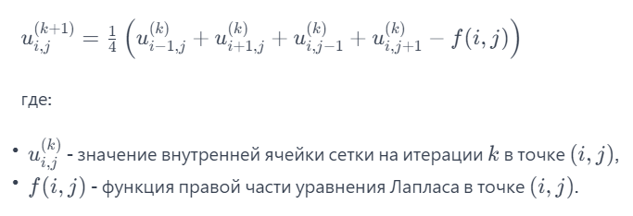

1. **Инициализация:**
   * Создание двумерной сетки размера *N*×*N*.
   * Установка начальных значений внутренних ячеек сетки.
   * Установка граничных условий.
2. **Итерации:**
   * Повторение следующих шагов заданное количество раз (например, 5000 итераций):
     + Для каждой внутренней ячейки сетки применяется итерационная формула Якоби, обновляя ее значение на основе значений соседних ячеек и текущего приближения.
3. **Сходимость:**
   * Алгоритм повторяется до тех пор, пока изменения внутри сетки остаются небольшими или до достижения максимального числа итераций.
4. **Решение:**
   * После завершения итераций, значения внутренних ячеек сетки приближенно соответствуют решению уравнения Лапласа в заданных граничных условиях.
5. **Обмен граничными значениями:**
   * На каждой итерации мастер-процесс обменивается граничными значениями с соседними процессами, чтобы учесть влияние граничных условий внутри параллельной среды MPI.
6. **Завершение:**
   * По завершении итераций алгоритм завершается, и полученные результаты могут быть использованы для анализа или дальнейших вычислений.

Для оценки степени параллелизма можно использовать формулу для ускорения:



где *T*sequential​ - время выполнения на одном ядре, *T*parallel​ - время выполнения на *N* ядрах.

Степень параллелизма (*P*) может быть выражена как:



где *N* - количество ядер.

Для размера сетки 1000x1000 и 5000 итераций:

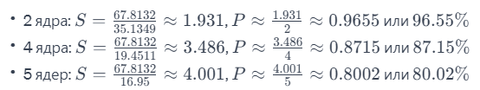

Для размера сетки 2000x2000 и 5000 итераций:

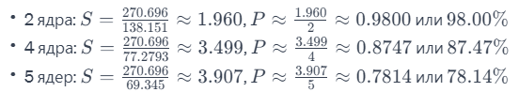

Оценка трудоемкости алгоритма Θ(n2) => чтобы повысить трудоемкость в m раз нужно увеличить n в $\sqrt{m}$

Исходя из тестирования на процессоре AMD Ryzen 4600H @ 3.00GHz 4.00GHz (6 ядер 12 потоков):

* по строкам: размерность задачи
* по столбцам: количество процессоров
* время выполнения в секундах

|  |  |  |  |  |
| --- | --- | --- | --- | --- |
|  | 1 | 2 | 4 | 6 |
| 1000 (3000) | 40.71 | 21.01 | 11.91 | 9.39 |
| 1414 (3000) | 81.55 | 41.05 | 23.13 | 18.65 |
| 2000 (3000) | 162.23 | 82.57 | 45.94 | 37.44 |
| 2450 (3000) | 242.81 | 123.97 | 70.54 | 54.45 |

Эти значения представляют оценку степени параллелизма. Значения около 100% указывают на хорошую эффективность параллелизации, но это приблизительные оценки. Реальная эффективность может варьироваться в зависимости от конкретной архитектуры процессора, характеристик задачи и других факторов.